Resolución del Pleno del Instituto de Transparencia, Acceso a la Información Pública y Protección de Datos Personales del Estado de México y Municipios, con domicilio en Metepec, Estado de México, a veinticinco de octubre de dos mil veintitrés.

VISTO el expediente electrónico formado con motivo del recurso de revisión identificado con el número 05500/INFOEM/IP/RR/2023 que al momento de ingresar la solicitud refirió nombre o seudónimo “XXXXXXXXXXXXXXXXXXX”, en lo sucesivo será la Recurrente, en contra de la respuesta proporcionada por el Ayuntamiento de Zinacantepec, en lo subsecuente el Sujeto Obligado, se procede a dictar la presente resolución.

A N T E C E D E N T E S

PRIMERO. De la solicitud de información.
Con fecha quince de agosto de dos mil veintitrés la Recurrente presentó a través del Sistema de Acceso a la Información Mexiquense, (SAIMEX), ante el Sujeto Obligado, la solicitud de acceso a la información pública, registrada bajo el número de expediente 01192/ZINACANT/IP/2023 través de la cual solicita lo siguiente:

- “PROGRAMA ANUAL DE OBRAS PARA EL EJERCICIO FISCAL 2023 Y SUS MODIFICACIONES EN SU CASO, ASI COMO, LA O LAS ACTAS DE CABILDO DONDE FUE APROBADO.” (sic)

Estableciendo como modalidad de entrega: A través del SAIMEX.

SEGUNDO. De la respuesta del sujeto obligado
En fecha cinco de septiembre de dos mil veintitrés, el sujeto obligado dio contestación al hoy recurrente manifestando lo siguiente;
Zinacantepec, México a 05 de Septiembre de 2023
Nombre del solicitante: C. Solicitante
Folio de la solicitud: 01192/ZINACANT/IP/2023
En respuesta a la solicitud recibida, nos permitimos hacer de su conocimiento que con fundamento en el artículo 53, Fracciones: II, V y VI de la Ley de Transparencia y Acceso a la Información Pública del Estado de México y Municipios, le contestamos que:
APRECIABLE SOLICITANTE P R E S E N T E Por medio del presente reciba un cordial saludo, al tiempo informarle, que con fundamento en los artículos 51, 53 fracciones II y III, IV, V y VI, de la Ley de Transparencia y Acceso a la Información Pública del Estado de México y Municipios; y en seguimiento a su solicitud de información con número de folio 01192/ZINACANT/IP/2023, recibida a través del Sistema SAIMEX, en donde se solicita textualmente lo siguiente: “PROGRAMA ANUAL DE OBRAS PARA EL EJERCICIO FISCAL 2023 Y SUS MODIFICACIONES EN SU CASO, ASI COMO, LA O LAS ACTAS DE CABILDO DONDE FUE APROBADO.” (sic). En apego a lo establecido su solicitud fue analizada y turnada a las siguientes áreas: Dirección de Educación y a la Dirección de Obras Públicas, por lo que con fundamento en el artículo 12 de la Ley de Transparencia y Acceso a la Información Pública del Estado de México y Municipios, donde se establece que, “Los sujetos obligados sólo proporcionarán la información pública que se les requiera y que obre en sus archivos y en el estado en que ésta se encuentre. La obligación de proporcionar información no comprende el procesamiento de la misma, ni el presentarla conforme al interés del solicitante; no estarán obligados a generarla, resumirla, efectuar cálculos o practicar investigaciones”; remito anexa al presente, las respuestas proporcionadas por las áreas competentes. No omito mencionar que el convenio en mención no obra en el Ayuntamiento de Zinacantepec De igual manera y con fundamento en los artículos 176, 177, 178, 179 y demás relativos aplicables de la Ley de Transparencia y Acceso a la Información Pública del Estado de México y Municipios, se hace de su conocimiento el derecho que tiene de interponer el recurso de revisión en contra de la presente, en un término de 15 días hábiles a partir de la notificación de esta. Sin más por el momento me reitero a sus órdenes.
ATENTAMENTE
BRENDA SELENE HERNANDEZ LOPEZ

El sujeto obligado adjuntó los archivos electrónicos denominados “CONTESTACION 01192_ZINACANT_IP_2023.pdf” y “ POA 2023 Y ACTA DE CABILDO .pdf” los cuales serán analizados en la parte considerativa de la presente resolución.

TERCERO. Del recurso de revisión.
Inconforme con la respuesta emitida por parte del Sujeto Obligado, en fecha seis de septiembre de dos mil veintitrés, la parte Recurrente interpuso el recurso de revisión, el cual fue registrado en el sistema electrónico con el expediente número 05500/INFOEM/IP/RR/2023 aduciendo, lo siguiente:

Acto Impugnado:
“INFORMACION NO LEGIBLE Y NO SE ENVIA ACTA DE CABILDO” (sic)

Razones o Motivos de Inconformidad:
“INFORMACION NO LEGIBLE Y NO SE ENVIA ACTA DE CABILDO, SOLICITO SE ENTREGUE LA INFORMACION REQUERIDA” (Sic)

CUARTO. Del turno y admisión del revisión.
De conformidad con el artículo 185 fracción I de la Ley de Transparencia y Acceso a la información Pública del Estado de México y Municipios vigente, el presente recurso de revisión se envió electrónicamente al Instituto de Transparencia, Acceso a la Información Pública y Protección de Datos Personales del Estado de México y Municipios, que por razón de turno fue asignado al Comisionado José Martínez Vilchis para su análisis, estudio, elaboración del proyecto y presentación ante el Pleno de este Instituto

Mediante acuerdo de fecha siete de septiembre del dos mil veintitrés, este Organismo Garante, admitió a trámite el recurso de revisión respectivo, poniéndose a disposición de las partes, para que un plazo no mayor a siete días hábiles manifestase lo que a su derecho corresponda, a efecto de ofrecer pruebas, informe justificado y alegatos, lo anterior con fundamento en el artículo 185 fracciones I, II y IV de la Ley de Transparencia y Acceso a la Información Pública del Estado de México y Municipios.

QUINTO. De la etapa de manifestaciones y/o alegatos.
Una vez abierta la etapa de instrucción, se advierte que el Sujeto Obligado omitió rendir su informe justificado. De igual manera, se advierte que el Recurrente omitió rendir sus alegatos o manifestaciones conforme su derecho.
Así mismo, se aprecia que no se llevaron a cabo audiencias durante la sustanciación del recurso de revisión, ni se ofrecieron pruebas por parte del Recurrente; todo lo anterior en términos de los artículos 185 fracciones II y IV, y 195 de la Ley de Transparencia y Acceso a la Información Pública del Estado de México y Municipios.

SEXTO. Del cierre de instrucción.
Así, una vez transcurrido el término legal, se decretó el cierre de instrucción del recurso de revisión en fecha veintisiete de septiembre de dos mil veintitrés, en términos del artículo 185 Fracción VI de la Ley de Transparencia y Acceso a la Información Pública del Estado de México y Municipios, iniciando el término legal para dictar resolución definitiva del asunto.

SÉPTIMO. De la Ampliación de plazo para resolver
En fecha veinte de octubre de dos mil veintitrés, se amplió el término para resolver el recurso de revisión en términos del artículo 181 párrafo tercero de la Ley de Transparencia y Acceso a la Información Pública del Estado de México y Municipios por un plazo de quince días hábiles.

Este organismo garante no pasa por alto justificar que el plazo para emitir resolución en el presente asunto encuentra justificación en el alto número de recursos de revisión recibidos dentro del primer semestre del año dos mil veintidós, que, en comparación con los recibidos el año pasado dentro del mismo periodo, se ha incrementado aproximadamente un 400%, circunstancia atípica que ha rebasado las capacidades técnicas y humanas del personal encargado de la proyección de las resoluciones a dichos medios de impugnación.
Por ello, es menester precisar que, si bien se ha excedido el plazo para resolver el presente medio de impugnación, de conformidad con la ley de la materia, el plazo para emitir resolución se encuentra justificado en los elementos para medir su razonabilidad de asuntos conforme a los parámetros establecidos por diversos órganos jurisdiccionales federales, aplicables también en procedimientos análogos, como el que nos ocupa.

Así, en términos de lo que establecen los artículos 8.1 y 25 de la Convención Americana sobre Derechos Humanos, los recursos deben ser sencillos y resolverse en el menor tiempo posible, tomando en consideración la dilación total del procedimiento; esto es, en un plazo razonable.

En ese sentido, el legislador fijó los términos procesales en las leyes, de manera general, sin que pudiera prever la variada gama de casos que son resueltos por los órganos jurisdiccionales o cuasi jurisdiccionales, tanto por la complejidad de los hechos, como por el número de casos que conocen.

Por ello, excepcionalmente, si un asunto es resuelto con posterioridad a los plazos señalados por la norma debe analizarse la razonabilidad del tiempo necesario para su resolución, atentos a los siguientes criterios:
- Complejidad del asunto: La complejidad de la prueba, la pluralidad de sujetos procesales, el tiempo transcurrido, las características y contexto del recurso.
- Actividad Procesal del interesado: Acciones u omisiones del interesado.
- Conducta de la Autoridad: Las Acciones u omisiones realizadas en el procedimiento. Así como si la autoridad actuó con la debida diligencia.
- La afectación generada en la situación jurídica de la persona involucrada en el proceso: Violación a sus derechos humanos.

De modo que, cuando se trate de un asunto excepcional, por alguna o todas las características mencionadas o bien, cuando el ingreso de asuntos al órgano jurisdiccional o cuasi jurisdiccional respectivo supere notoriamente al que podría considerarse normal, debe concluirse que es una excluyente de responsabilidad en relación con la actuación del funcionario, como ha acontecido en el caso que nos ocupa.

Argumento que encuentra sustento en la jurisprudencia P./J. 32/92 emitida por el Pleno de la Suprema Corte de Justicia de la Nación de rubro “TÉRMINOS PROCESALES. PARA DETERMINAR SI UN FUNCIONARIO JUDICIAL ACTUÓ INDEBIDAMENTE POR NO RESPETARLOS SE DEBE ATENDER AL PRESUPUESTO QUE CONSIDERÓ EL LEGISLADOR AL FIJARLOS Y LAS CARACTERÍSTICAS DEL CASO.”, visible en la Gaceta del Seminario Judicial de la Federación con el registro digital 205635.

Razones por las cuales cabe concluir que, la resolución al recurso de revisión se solventa hasta esta fecha, debido a que existe una excesiva carga de trabajo en desproporción a la capacidad de los recursos materiales y humanos con que cuenta este Instituto para atender la enorme demanda de usuarios que acuden para que se les garantice su Derecho de acceso a la información Pública y Protección de Datos Personales, aunado a la complejidad de los hechos a los que se refieren, así como al volumen del expediente, la extensión de los escritos y pruebas aportadas y desahogadas por las partes; lo que impide la tramitación de los recursos dentro de los términos legales previamente establecidos por la Ley, por tratarse de causas de fuerza mayor.

Al respecto, también son de considerar los criterios sostenidos por el Cuarto Tribunal Colegiado en Materia Administrativa del Primer Circuito, cuyos rubros y datos de identificación son los siguientes:

“PLAZO RAZONABLE PARA RESOLVER. DIMENSIÓN Y EFECTOS DE ESTE CONCEPTO CUANDO SE ADUCE EXCESIVA CARGA DE TRABAJO.” consultable en el Seminario Judicial de la Federación y su gaceta, con el registro digital 2002351.
“PLAZO RAZONABLE PARA RESOLVER. CONCEPTO Y ELEMENTOS QUE LO INTEGRAN A LA LUZ DEL DERECHO INTERNACIONAL DE LOS DERECHOS HUMANOS.”, visible en el Seminario Judicial de la Federación y su gaceta, con el registro digital 2002350.
Por ello, este organismo garante comprometido con la tutela de los derechos humanos confiados señala que este exceso del plazo legal para resolver el presente asunto resulta de carácter excepcional.

C O N S I D E R A N D O

PRIMERO. De la competencia.
Este Instituto de Transparencia, Acceso a la Información Pública y Protección de Datos Personales del Estado de México y Municipios, es competente para conocer y resolver el presente recurso de revisión interpuesto por el ahora Recurrente, conforme a lo dispuesto en los artículos 6, apartado A, fracción IV de la Constitución Política de los Estados Unidos Mexicanos; 5, párrafos trigésimo segundo y trigésimo tercero, fracciones IV y V, de la Constitución Política del Estado Libre y Soberano de México; artículos 1, 2 fracción II, 13, 29, 36 fracciones I y II, 176, 178, 179, 181 párrafo tercero y 185 de la Ley de Transparencia y Acceso a la Información Pública del Estado de México y Municipios; y 6, 9 fracciones I y XXIII, y 11 del Reglamento Interior del Instituto de Transparencia, Acceso a la Información Pública y Protección de Datos Personales del Estado de México y Municipios.

SEGUNDO. Alcances del recurso de revisión.
Anterior a todo debe destacarse que el recurso de revisión tiene el fin y alcance que señalan los numerales 176, 179, 181 párrafo cuarto, 194 y 195 y demás aplicables de la Ley de Transparencia y Acceso a la Información Pública del Estado de México y Municipios vigente y será analizado conforme a las actuaciones que obren en el expediente electrónico con la finalidad de reparar cualquier posible afectación al derecho de acceso a la información pública y garantizando el principio rector de máxima publicidad.

TERCERO. De las Causas de Improcedencia.
El estudio de las causas de improcedencia que se hagan valer por las partes o que se advierta de oficio por este Resolutor debe ser objeto de análisis previo al estudio de fondo del asunto, ya que el estudio de los presupuestos procesales sobre el inicio o trámite de un proceso genera eficacia jurídica de las resoluciones, más aún que se trata de una figura procesal adoptada en la ley de la materia la cual impide su estudio y resolución cuando una vez admitido el recurso de revisión se advierta una causa de improcedencia que permita sobreseer el recurso de revisión sin estudiar el fondo del asunto; las circunstancias anteriores que no son incompatibles con el derecho de acceso a la justicia, ya que éste no se coarta por regular causas de improcedencia y sobreseimiento con tales fines.

Así las cosas, del análisis del expediente electrónico, citado al rubro, no se actualiza ninguna causa de improcedencia de las referidas en el artículo 191 de la Ley de Transparencia y Acceso a la Información Pública del Estado de México y Municipios, ni mucho menos se hizo valer causa de improcedencia alguna por las partes, que resulte dable abordar, encontrándose actualizados todos los presupuestos procesales para atender el fondo del asunto, en los términos del considerando posterior.

CUARTO. Estudio y resolución del asunto.
Este Órgano Garante considera pertinente analizar si El Sujeto Obligado es la autoridad competente para conocer de dicha solicitud, es decir, si se trata de información que deba generar, administrar o poseer por virtud del ámbito de sus atribuciones y si la misma se trata de información pública; por ello, es pertinente enfatizar lo que debe entenderse por derecho de acceso a la información pública, siendo importante traer a contexto el contenido del artículo 6°, letra A de la Constitución Política de los Estados Unidos Mexicanos, que en su parte conducente señala:

“Artículo 6o. . . .

A. Para el ejercicio del derecho de acceso a la información, la Federación y las entidades federativas, en el ámbito de sus respectivas competencias, se regirán por los siguientes principios y bases:

I. Toda la información en posesión de cualquier autoridad, entidad, órgano y organismo de los Poderes Ejecutivo, Legislativo y Judicial, órganos autónomos, partidos políticos, fideicomisos y fondos públicos, así como de cualquier persona física, moral o sindicato que reciba y ejerza recursos públicos o realice actos de autoridad en el ámbito federal, estatal y municipal, es pública y sólo podrá ser reservada temporalmente por razones de interés público y seguridad nacional, en los términos que fijen las leyes. En la interpretación de este derecho deberá prevalecer el principio de máxima publicidad. Los sujetos obligados deberán documentar todo acto que derive del ejercicio de sus facultades, competencias o funciones, la ley determinará los supuestos específicos bajo los cuales procederá la declaración de inexistencia de la información.
II. La información que se refiere a la vida privada y los datos personales será protegida en los términos y con las excepciones que fijen las leyes.
III. Toda persona, sin necesidad de acreditar interés alguno o justificar su utilización, tendrá acceso gratuito a la información pública, a sus datos personales o a la rectificación de éstos.
IV. Se establecerán mecanismos de acceso a la información y procedimientos de revisión expeditos que se sustanciarán ante los organismos autónomos especializados e imparciales que establece esta Constitución.
V. Los sujetos obligados deberán preservar sus documentos en archivos administrativos actualizados y publicarán, a través de los medios electrónicos disponibles, la información completa y actualizada sobre el ejercicio de los recursos públicos y los indicadores que permitan rendir cuenta del cumplimiento de sus objetivos y de los resultados obtenidos.
VI. Las leyes determinarán la manera en que los sujetos obligados deberán hacer pública la información relativa a los recursos públicos que entreguen a personas físicas o morales.
VII. La inobservancia a las disposiciones en materia de acceso a la información pública será sancionada en los términos que dispongan las leyes.”
(Énfasis añadido)

En el mismo sentido, la Constitución Política del Estado Libre y Soberano de México, en su artículo 5°, párrafos vigésimo, vigésimo primero y vigésimo segundo fracciones I, III y IV, dispone lo siguiente:

“Artículo 5. …
. . .
El derecho a la información será garantizado por el Estado.
La ley establecerá las previsiones que permitan asegurar la protección, el respeto y la difusión de este derecho.
Para garantizar el ejercicio del derecho de transparencia, acceso a la información pública y protección de datos personales, los poderes públicos y los organismos autónomos, transparentarán sus acciones, en términos de las disposiciones aplicables, la información será oportuna, clara, veraz y de fácil acceso.
Este derecho se regirá por los principios y bases siguientes:
I. Toda la información en posesión de cualquier autoridad, entidad, órgano y organismos de los Poderes Ejecutivo, Legislativo y Judicial, órganos autónomos, partidos políticos, fideicomisos y fondos públicos estatales y municipales, así como del gobierno y de la administración pública municipal y sus organismos descentralizados, asimismo de cualquier persona física, jurídica colectiva o sindicato que reciba y ejerza recursos públicos o realice actos de autoridad en el ámbito estatal y municipal, es pública y sólo podrá ser reservada temporalmente por razones previstas en la Constitución Política de los Estados Unidos Mexicanos de interés público y seguridad, en los términos que fijen las leyes. En la interpretación de este derecho deberá prevalecer el principio de máxima publicidad. Los sujetos obligados deberán documentar todo acto que derive del ejercicio de sus facultades, competencias o funciones, la ley determinará los supuestos específicos bajo los cuales procederá la declaración de inexistencia de la información.
III. Toda persona, sin necesidad de acreditar interés alguno o justificar su utilización, tendrá acceso gratuito a la información pública, a sus datos personales o a la rectificación de éstos.
IV. Se establecerán mecanismos de acceso a la información y procedimientos de revisión expeditos que se sustanciarán ante el organismo autónomo especializado e imparcial que establece esta Constitución.”
(Énfasis añadido)

Ya que el planteamiento del problema es de toral importancia, a efecto de determinar la intención o voluntad del recurrente a la luz de la interpretación de la solicitud de información, y que puede generar de forma objetiva y material el sujeto obligado que se relacione con esa intención, respecto del presente asunto se realiza a continuación.

Ahora bien, se procede al análisis del presente recurso, así como al contenido íntegro de las actuaciones que obran en el expediente electrónico, para así estar en posibilidad este Órgano Colegiado de dictar el fallo correspondiente conforme a derecho, tomando en consideración los elementos aportados por las partes y apegándose en todo momento al principio de máxima publicidad consagrado en nuestra Constitución Federal, Local y demás leyes aplicables en la materia, así como en los tratados internacionales en los que el Estado Mexicano sea parte, en concordancia con el artículo 8 de la Ley de Transparencia local, es así que el recurrente solicitó:

- Programa anual de obras para el ejercicio fiscal 2023 y en su caso las modificaciones realizadas
- Actas de cabildo donde fue aprobado el programa anual de obras para el ejercicio fiscal 2023

Para lo cual el sujeto obligado dio contestación en el apartado de respuesta del SAIMEX con los siguientes archivos electrónicos:

- CONTESTACION 01192_ZINACANT_IP_2023.pdf: Documento que contiene una foja en formato PDF con número de oficio ZIN/DOP/0795/2023 por medio del cual el Director de Obras Públicas envía el Programa Anual de obras 2023 y el acta de cabildo correspondiente a dicho programa.

- POA 2023 Y ACTA DE CABILDO .pdf: Documento que consta de cinco fojas con número de oficio ZIN/SCA/0616/2023 con fecha de 29 de junio de 2023 por medio del cual el secretario del ayuntamiento hace llegar el acuerdo número 0460 donde se aprueba la propuesta de modificación al programa anual de obras del ejercicio 2023 del cual se desprenden un anexo de cinco fojas de las cuales remite únicamente cuatro fojas ilegibles.

Debido a ello el recurrente se inconformó en lo medular de lo siguiente: “INFORMACION NO LEGIBLE Y NO SE ENVIA ACTA DE CABILDO, SOLICITO SE ENTREGUE LA INFORMACION REQUERIDA.” (Sic)

Como se aprecia en líneas anterior el Recurrente considero que su derecho al acceso a la información había sido conculcado debido a que consideró que el Sujeto Obligado no le hizo entrega del programa anual de obras para el ejercicio fiscal 2023 así como el acta de cabildo donde fue aprobado. Por lo que, el presente Órgano Garante procede a delimitar la esfera de competencia del Sujeto Obligado, de acuerdo con lo establecido por el artículo 12.8 del Código Administrativo del Estado de México, que a la letra dice:
“Artículo 12.8.- Corresponde a la Secretaría del Ramo y a los ayuntamientos, en el ámbito de sus respectivas competencias, ejecutar la obra pública, mediante contrato con terceros o por administración directa.
La Secretaría del Ramo podrá autorizar a las dependencias y entidades estatales, a ejecutar obras, por contrato o por administración directa, cuando a su juicio éstas cuenten con elementos propios y organización necesarios. El acuerdo de autorización deberá publicarse en la Gaceta del Gobierno. Lo dispuesto en el párrafo anterior será aplicable a los ayuntamientos, tratándose de la realización de obras con cargo a fondos estatales total o parcialmente.
Para la mejor planeación de la obra pública en el Estado, las dependencias, entidades y ayuntamientos que ejecuten obra, deberán dar aviso a la Secretaría del Ramo, de sus proyectos y programación de ejecución, independientemente del origen de los recursos.”

Por obra pública debemos entender lo que establece el Código Administrativo del Estado de México en el artículo 12.4, siendo lo siguiente:
“Artículo 12.4.- Se considera obra pública todo trabajo que tenga por objeto principal construir, instalar, ampliar, adecuar, remodelar, restaurar, conservar, mantener, modificar o demoler bienes inmuebles propiedad del Estado, de sus dependencias y entidades y de los municipios y sus organismos con cargo a recursos públicos estatales o municipales. Quedan comprendidos dentro de la obra pública:
- El mantenimiento, restauración, desmantelamiento o remoción de bienes muebles incorporados o adheridos a un inmueble;
- Los proyectos integrales o comúnmente denominados llave en mano, en los cuales el contratista se obliga desde el diseño de la obra hasta su terminación total, incluyéndose, cuando se requiera, la transferencia de tecnología;
- Los trabajos de exploración, localización y perforación; mejoramiento del suelo y/o subsuelo; desmontes y extracción y aquellos similares que tengan por objeto la explotación y desarrollo de los recursos naturales que se encuentran en el suelo y/o subsuelo;
- Los trabajos de infraestructura agropecuaria e hidroagrícola:
- La instalación, montaje, colocación y/o aplicación, incluyendo las pruebas de operación de bienes muebles que deban incorporarse, adherirse o destinarse a un inmueble, siempre que dichos muebles sean proporcionados por la convocante al contratista o bien, cuando su adquisición esté incluida en los trabajos que se contraten y su precio sea menor al de estos últimos;
- Los demás que tengan por objeto principal alguno de los conceptos a que se refiere el párrafo primero de este artículo, excluyéndose expresamente los trabajos regulados por el Libro Décimo Sexto de este Código.”

De lo anterior se desprende que los Ayuntamientos tienen la facultad para celebrar contratos por concepto de obras públicas. Ahora bien, para llevar a cabo obras públicas, los Ayuntamientos, pueden ejercer recursos municipales, estatales o federales, siempre y cuando se sujeten a la normatividad correspondiente, tal como lo señala el artículo 12.7 del Código Administrativo del Estado de México, del cual se transcribe su contenido, siendo el siguiente:

“Artículo 12.7.- La ejecución de la obra pública o servicios relacionados con la misma que realicen las dependencias, entidades o ayuntamientos con cargo total o parcial a fondos aportados por la Federación, estarán sujetas a las disposiciones de la ley federal de la materia, conforme a los convenios respectivos.”

Por lo anterior, no pasa desapercibido que las obras públicas que realicen los Ayuntamientos deberán estar a lo dispuesto en el Libro Décimo Segundo Capítulo tercero del Código Administrativo del Estado de México, que corresponde a la planeación, programación y presupuestación de las mismas.

“Para la planeación de obras públicas o servicios relacionados, las dependencias deberán:
- Ajustarse a las políticas, objetivos y prioridades señalados en los planes de desarrollo estatal y municipal. Los programas de obra municipales serán congruentes con los programas estatales;
- Jerarquizar las obras públicas en función de las necesidades del Estado o del municipio, considerando el beneficia económico, social y ambiental que representen;
- Sujetarse a lo establecido por las disposiciones legales;
- Contar con inmuebles aptos para la obra pública que se pretenda ejecutar. Tratándose de obra con cargo a recursos estatales total o parcialmente, se requerirá dictamen de la Secretaría del Ramo;
- Considerar la disponibilidad de recursos financieros;
- Prever las obras principales, de infraestructura, complementarias y accesorias, así como las acciones necesarias para poner aquellas en servicio, estableciendo las etapas que se requieran para su terminación;
- Considerar la tecnología aplicable, en función de la naturaleza de las obras y la selección de materiales, productos, equipos y procedimientos de tecnología nacional preferentemente, que satisfagan los requerimientos técnicos y económicos del proyecto;
- Preferir el empleo de los recursos humanos y la utilización de los materiales propios de la región donde se ubiquen las obras; IX. Cuando así se requiera, ajustarse a lo establecido en el Dictamen Único de Factibilidad

Dicho lo anterior, es necesario traer a contexto la Ley de Transparencia y Acceso a la Información Pública del Estado de México y Municipios en el artículo 92 fracción XXIX establece que los sujetos obligados deberán poner a disposición del público de manera permanente y actualizada de forma sencilla, precisa y entendible, en los respectivos medios electrónicos, de acuerdo con sus facultades, atribuciones, funciones u objeto social, según corresponda, entre los que se encuentra lo siguiente:

“Capítulo II De las Obligaciones de Transparencia Comunes
Artículo 92. Los sujetos obligados deberán poner a disposición del público de manera permanente y actualizada de forma sencilla, precisa y entendible, en los respectivos medios electrónicos, de acuerdo con sus facultades, atribuciones, funciones u objeto social, según corresponda, la información, por lo menos, de los temas, documentos y políticas que a continuación se señalan:

(…)
XXIX. La información sobre los procesos y resultados sobre procedimientos de adjudicación directa, invitación restringida y licitación de cualquier naturaleza, incluyendo la versión pública del expediente respectivo y de los contratos celebrados, que deberán contener, por los menos, lo siguiente:

a) De licitaciones públicas o procedimientos de invitación restringida:
1) La convocatoria o invitación emitida, así como los fundamentos legales aplicados para llevarla a cabo;
2) Los nombres de los participantes o invitados;
3) El nombre del ganador y las razones que lo justifican;
4) El área solicitante y la responsable de su ejecución;
5) Las convocatorias e invitaciones emitidas;
6) Los dictámenes y fallo de adjudicación;
7) El contrato y, en su caso, sus anexos;
8) Los mecanismos de vigilancia y supervisión, incluyendo en su caso, los estudios de impacto urbano y ambiental, según corresponda;
9) La partida presupuestal, de conformidad con el clasificador por objeto del gasto, en el caso de ser aplicable;
10) Origen de los recursos especificando si son federales, estatales o municipales, así como el tipo de fondo de participación o aportación respectiva;
11) Los convenios modificatorios que, en su caso, sean firmados, precisando el objeto y la fecha de celebración;
12) Los informes de avance físico y financiero sobre las obras o servicios contratados; 13) El convenio de terminación; y
14) El finiquito.

b) De las adjudicaciones directas:
1) La propuesta enviada por el participante;
2) Los motivos y fundamentos legales aplicados para llevarla a cabo;
3) La autorización del ejercicio de la opción;
4) En su caso, las cotizaciones consideradas, especificando los nombres de los proveedores y sus montos;
5) El nombre de la persona física o jurídica colectiva adjudicada;
6) La unidad administrativa solicitante y la responsable de su ejecución;
7) El número, fecha, el monto del contrato y el plazo de entrega o de ejecución de los servicios u obra;
8) Los mecanismos de vigilancia y supervisión, incluyendo, en su caso, los estudios de impacto urbano y ambiental, según corresponda;
9) Los informes de avance sobre las obras o servicios contratados;
10) El convenio de terminación; y
11) El finiquito.

En consecuencia, se determina que existe fuente obligacional para celebrar contratos relacionados con obras públicas por parte de los Ayuntamientos, a través de procedimientos de licitación, invitación restringida o adjudicación directa, en todos los casos, existe la obligación de hacer pública la información relacionada con las mismas, de acuerdo al artículo 92 de la Ley de Transparencia Local, ya que existe un interés colectivo de conocer el uso y destino de los recursos públicos.

De lo requerido sobre las actas de cabildo donde se aprueba el programa anual de obras, es necesario traer a contexto los artículos 116 y 117 de la Constitución Política del Estado Libre y Soberano de México, establecen lo siguiente:

“Artículo 116.- Los ayuntamientos serán asamblea deliberante y tendrán autoridad y competencia propias en los asuntos que se sometan a su decisión, pero la ejecución de ésta corresponderá exclusivamente a los presidentes municipales. Durarán en sus funciones tres años y ninguno de sus miembros propietarios o suplentes que hayan asumido las funciones podrá ser electo para el período inmediato siguiente.”

“Artículo 117.- Los ayuntamientos se integrarán con un jefe de asamblea que se denominará Presidente Municipal, y con varios miembros más llamados Síndicos y Regidores, cuyo número se determinará en razón directa de la población del municipio que representen, como lo disponga la Ley Orgánica respectiva. Los ayuntamientos de los municipios podrán tener síndicos y regidores electos según el principio de representación proporcional de acuerdo a los requisitos y reglas de asignación que establezca la ley de la materia.”

De lo anterior se determinar que los Ayuntamientos serán la asamblea deliberante, conformada por un jefe de asamblea, que será el Presidente Municipal y los Síndicos y Regidores necesarios. Por su parte, la Ley Orgánica Municipal del Estado de México y Municipios, en sus artículos 15 primer párrafo, 27, 28 y 30, establecen lo siguiente:

“TITULO II De los Ayuntamientos
CAPITULO PRIMERO Integración e Instalación de los Ayuntamientos
Artículo 15.- Cada municipio será gobernado por un ayuntamiento de elección popular directa y no habrá ninguna autoridad intermedia entre éste y el Gobierno del Estado.”

“CAPITULO SEGUNDO Funcionamiento de los Ayuntamientos
Artículo 27.- Los ayuntamientos como órganos deliberantes, deberán resolver colegiadamente los asuntos de su competencia.
Para lo cual los Ayuntamientos deberán expedir o reformar, en su caso, en la tercera sesión que celebren, el Reglamento de Cabildo, debiendo publicarse en la Gaceta Municipal. “

“Artículo 28.- Los ayuntamientos sesionarán cuando menos una vez cada ocho días en sesión ordinaria o cuantas veces sea necesario en asuntos de urgente resolución por medio de sesiones extraordinarias, a petición de la mayoría de sus miembros y podrán declararse en sesión permanente cuando la importancia del asunto lo requiera.

Las sesiones de los ayuntamientos serán públicas y deberán transmitirse en vivo a través de su página oficial de internet, plataformas, redes sociales, radio o televisión de acceso gratuito, debiendo garantizar la identificación de los miembros del cabildo mencionando su nombre y cargo, así como sus intervenciones y el sentido de su voto.
(…)”

Para la celebración de las sesiones se deberá contar con un orden del día que contenga como mínimo:
a) Lista de Asistencia y en su caso declaración del quórum legal;
b) Lectura, discusión y en su caso aprobación del acta de la sesión anterior;
c) Aprobación del orden del día;
d) Presentación de asuntos y turno a Comisiones;
e) Lectura, discusión y en su caso, aprobación de los acuerdos, y
f) Asuntos generales.

Bajo este contexto, a efecto de identificar a las unidades administrativas competentes para atender la solicitud de información, resulta oportuno traer a colación las siguientes imágenes ilustrativas, correspondientes al organigrama del Sujeto Obligado:
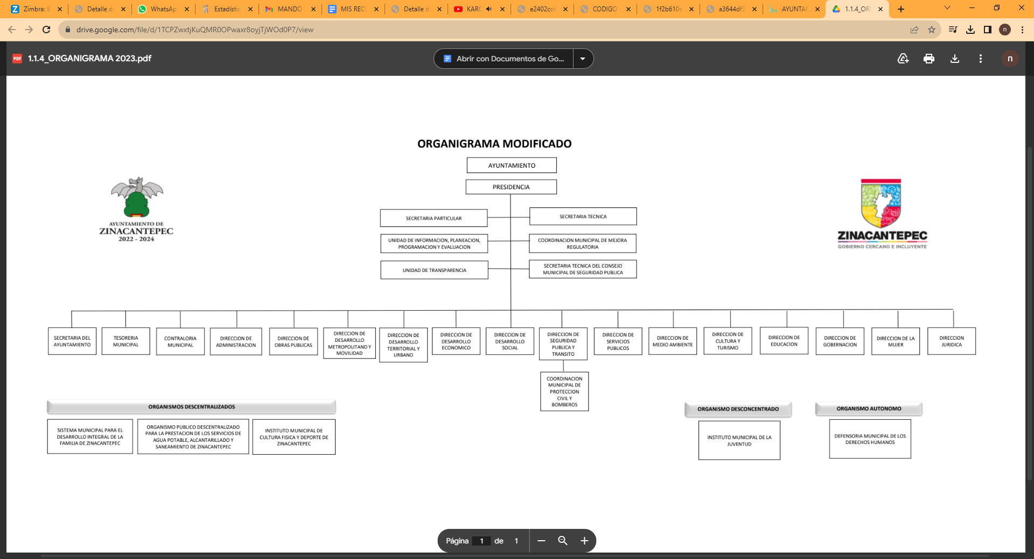

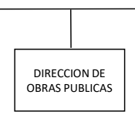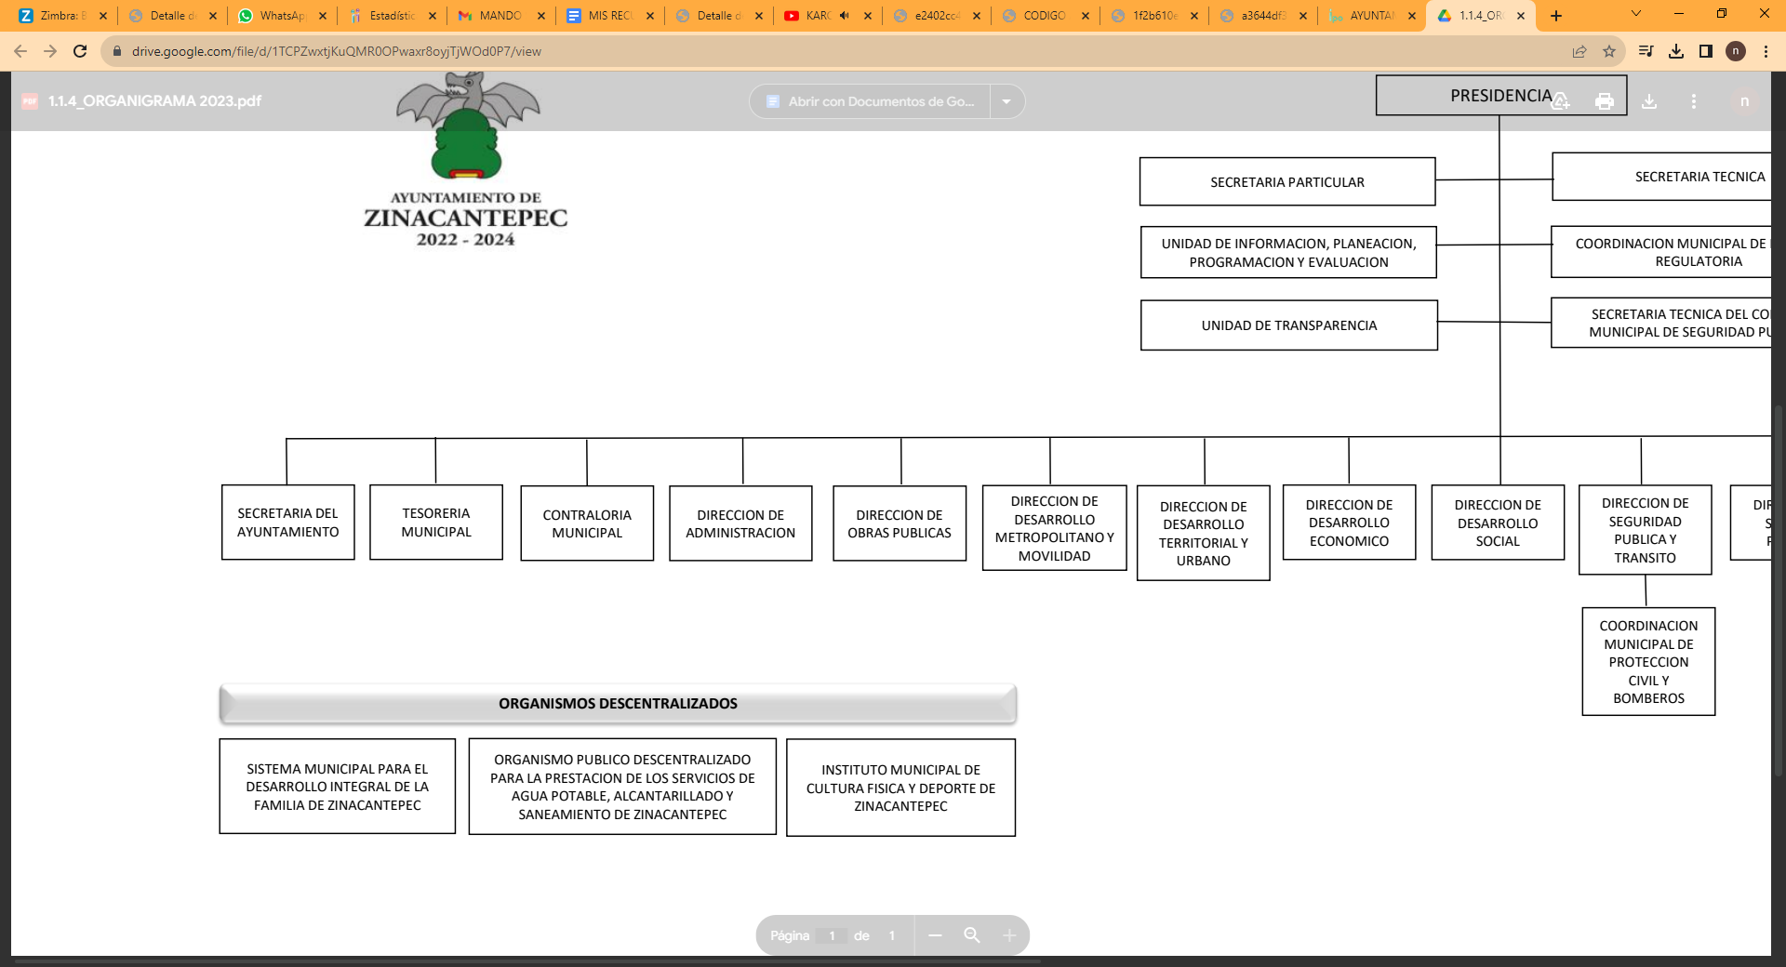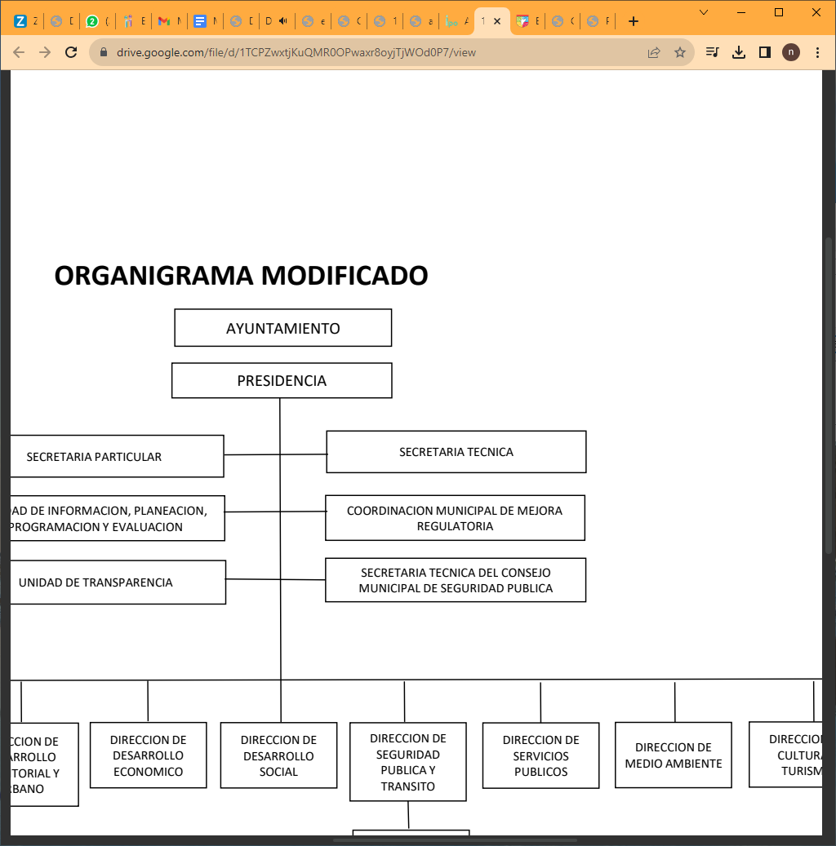

De lo expuesto con anterioridad, se desprende que El Sujeto Obligado se auxilia de diversas Direcciones, Subdirecciones, Departamentos y Unidades Administrativas para cumplir con sus fines y objetivos, resultando de nuestro más amplio interés la Tesorería Municipal, Dirección de Obras Públicas y la Secretaría de Ayuntamiento.

En términos del numeral 162 de la Ley de Transparencia local, las unidades de transparencia deberán de garantizar que las solicitudes de información formuladas por la ciudadanía sean turnadas a todas las áreas administrativas en razón de las facultades, competencias y funciones reservadas, porción normativa inobservada por El Sujeto Obligado.

Que de una interpretación sistemática al artículo 44, 55 y 56 del Reglamento Orgánico Municipal de Zinacantepec, se advierte que, la Secretaría de Ayuntamiento resulta competente para conocer y atender la solicitud así como las atribuciones de la Dirección de Obras Públicas, en los términos siguientes:

“CAPITULO DÉCIMO DE LA SECRETARÍA DEL AYUNTAMIENTO

Artículo 44. Además de las previstas en las disposiciones normativas y administrativas en la materia, la Secretaría del Ayuntamiento tiene las siguientes funciones y atribuciones:
I. Auxiliar al Presidente Municipal en la atención de los asuntos públicos del Municipio, así como la celebración de las sesiones de Cabildo;
II. Vigilar la adecuada y oportuna publicación del Bando Municipal, los reglamentos municipales, manuales y demás disposiciones de carácter general del Municipio, en la Gaceta Municipal y estrados de la Secretaria;
III. Tener a su cargo y difundir el acervo con que cuenta el archivo municipal, para efectos de consulta e interés interno;
IV. Vigilar el correcto funcionamiento del archivo histórico, con base en la Ley de Archivos y Administración de Documentos del Estado de México y Municipios;
V. Suscribir junto con el Presidente Municipal los nombramientos de los servidores públicos municipales y autoridades auxiliares del Ayuntamiento;
VI. Realizar ante el Sistema Militar Nacional, dependiente de la Secretaría de la Defensa Nacional, los trámites necesarios para la expedición de pre cartillas;
VII. Fungir como Presidente en el Comité de Bienes Muebles e Inmuebles del Ayuntamiento de Zinacantepec;
VIII. Verificar con la intervención de la Sindicatura Municipal la valoración, destino y conteo exacto de los bienes patrimoniales del Municipio;
IX. Fungir como Presidente de la Comisión del Servicio Profesional de Carrera Policial, Honor y Justicia de Zinacantepec;
X. Respaldar y ordenar la normatividad y reglamentación del Municipio, para uso del Presidente Municipal y de todas las áreas de la Administración Pública Municipal;
XI. Impulsar y respaldar las actividades encomendadas al Cronista Municipal;
XII. Expedir constancias de no afectación de bienes de dominio público, dentro del plazo de 10 días hábiles a partir de la solicitud;
XIII. Expedir constancias de vecindad, identidad o de ultima residencia que solicite la ciudadanía y que previamente cumplan con los requisitos para tal efecto, en un plazo no mayor a 24 horas a partir de su solicitud.
XIV. Suscribir los convenios de colaboración y coordinación, así como los contratos que celebre el Presidente Municipal en representación del Ayuntamiento;
XV. Vigilar el buen funcionamiento de las Oficialías del Registro Civil que se encuentran en el municipio.”

“CAPÍTULO DÉCIMO CUARTO DE LA DIRECCIÓN DE OBRAS PÚBLICAS

Artículo 55. La Dirección de Obras Públicas es la Unidad Administrativa encargada de construir y mantener la infraestructura pública y los servicios relacionados con estas acciones en términos de Ley, mediante la realización de obras en vías y espacios públicos para el beneficio comunitario.”

“Artículo 56. Además de las previstas en las disposiciones normativas y administrativas en la materia, la Dirección de Obras Públicas tiene las siguientes funciones y atribuciones:

  - Proyectar las obras públicas, incluyendo la conservación y mantenimiento de edificios públicos, infraestructura básica, monumentos, calles, parques y jardines;
  - Vigilar que se cumplan y lleven a cabo los programas de construcción y mantenimiento de obras públicas;
  - Cuidar que las obras públicas cumplan con los requisitos de seguridad y observen las normas de construcción y términos establecidos;
  - Ejercer el gasto autorizado para la obra pública conforme al presupuesto de egresos, los planes, programas, especificaciones técnicas, lineamientos específicos de cada programa, controles y procedimientos administrativos aprobados;
  - Integrar y conservar el catálogo de los estudios y proyectos de obra pública que se han realizado en el Municipio;
  - Inventariar junto con la Dirección de Administración, la maquinaria y equipo de construcción a su cargo;
  - Dar mantenimiento a las vialidades del Municipio;
  - Integrar de manera correcta libros y/o expedientes de la obra realizada en el Municipio, conforme a lo establecido en las disposiciones legales aplicables;
  - Construir infraestructura innovadora dentro del Municipio;
  - Proponer al Presidente Municipal, el Programa Anual de Obras Públicas, para la construcción y mejoramiento de las mismas, de acuerdo a lo establecido en el Plan de Desarrollo Municipal y con las prioridades del Municipio;
  - Establecer los lineamientos para la realización de estudios y proyectos de construcción de obras públicas;
  - Abrir convocatorias de concursos para la realización de las obras públicas municipales;
  - Validar la calidad de las obras y verificar presupuestos y estimaciones que presenten los contratistas;
  - Firmar la documentación que, en materia de obra pública, deba presentarse ante el Órgano Superior de Fiscalización del Estado de México;
  - Las demás que señalan las leyes, reglamentos y disposiciones jurídicas aplicables, o las que señale el Presidente Municipal.”

En ese tenor, se tiene que el diez de octubre de dos mil veintidós se publicó en el Periódico Oficial Gaceta del Gobierno el Manual para la Planeación, Programación y Presupuesto de Egresos Municipal para el Ejercicio Fiscal 2023. En dicho Manual se establece lo siguiente:

Capítulo 6000 Inversión Pública:

Los recursos de inversión para obra pública serán asignados a las unidades responsables de la ejecución de obras y/o servicios que conforman el gobierno municipal, quienes lo programarán para un ejercicio con estricto apego a la normatividad en la materia; para ello, elaborarán un Programa Anual de Obras específico, alineado al Plan de Desarrollo Municipal. En el caso de que se presupueste la ejecución de obras públicas mediante convenios con otros sectores públicos y privados, se deberá identificar el estimado de recursos que se aportarán por cada uno de los sectores.

Los recursos de inversión que se autoricen se destinarán principalmente a:
• La terminación de las obras públicas en proceso;
• La asignación de recursos a nuevos proyectos se fundamentará en criterios que garanticen el cumplimiento de las demandas de la sociedad establecidas en el Plan de Desarrollo Municipal, o bien, por nuevos requerimientos que apruebe el Ayuntamiento;
• Los proyectos de obra pública deberán ser evaluados social y económicamente para identificar la relación costo-beneficio de los mismos y señalar posibles fuentes financieras de acuerdo a sus características, así como la justificación de su prioridad;

Cuando existan obras cuya ejecución requiera varios ejercicios presupuestarios, las dependencias deberán presentar a la Tesorería, el programa de ejecución de la obra en donde se establezcan claramente los plazos para su ejecución, identificando la fase a realizar en el presente año. Dicho documento, servirá para integrar el expediente técnico.

Asimismo, se estipuló que para la presentación del Presupuesto de Egresos Municipal ante el Órgano Superior de Fiscalización del Estado de México (OSFEM), se deberá contar con diversa información impresa, entre la que se encuentra el Programa Anual de Obra PbRM-07a, el cual deberá contener los siguientes elementos:
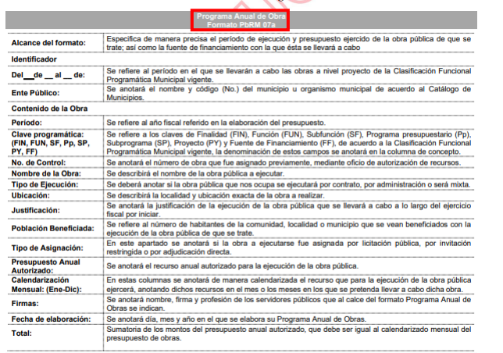

Como se puede observar, en el formato PbRM 07a “Programa Anual de Obras”, las entidades fiscalizables deben colocar la información el periodo en el que se llevarán a cabo las obras a nivel proyecto de la Clasificación Funcional Programática Municipal vigente; la calendarización mensual (ene-dic), en las que se anotará de manera calendarizada el recurso que para la ejecución de la obra pública ejercerá, anotando dichos recursos en el mes o los meses en los que se pretenda llevar a cabo dicha obra; de la población beneficiada, que se refiere al número de habitantes de la comunidad, localidad o municipio que se vean beneficiados con la ejecución de la obra pública; y el presupuesto anual autorizado, en el que se anotará el recurso anual autorizado para la ejecución de la obra pública. Así, entre los rubros del formato, se encuentra el periodo para la ejecución de la obra y el nombre de ésta.

Por otro lado, la Ley Orgánica Municipal del Estado de México establece las atribuciones del tesorero municipal en los artículos 87, 93, 94 y 95, fracciones I, IV, V, XVI y XVII; porciones normativas que disponen a la literalidad lo siguiente:

LEY ORGÁNICA MUNICIPAL DEL ESTADO DE MÉXICO

“Artículo 87.- Para el despacho, estudio y planeación de los diversos asuntos de la administración municipal, el ayuntamiento contará por lo menos con las siguientes Dependencias:
- La secretaría del ayuntamiento;
- La tesorería municipal.
- La Dirección de Obras Públicas o equivalente.
- La Dirección de Desarrollo Económico o equivalente.
- La Dirección de Desarrollo Urbano o equivalente;
- La Dirección de Ecología o equivalente.
- La Dirección de Desarrollo Social o equivalente.
- La Coordinación Municipal de Protección Civil o equivalente.
- La Dirección de las Mujeres o equivalente.”

Artículo 93.- La tesorería municipal es el órgano encargado de la recaudación de los ingresos municipales y responsable de realizar las erogaciones que haga el ayuntamiento.

Artículo 94.- El tesorero municipal, al tomar posesión de su cargo, recibirá la hacienda pública de acuerdo con las previsiones a que se refiere el artículo 19 de esta Ley y remitirá un ejemplar de dicha documentación al ayuntamiento, al Órgano Superior de Fiscalización del Estado de México y al archivo de la tesorería.

Artículo 95.- Son atribuciones del tesorero municipal:
I. Administrar la hacienda pública municipal, de conformidad con las disposiciones legales aplicables;
(…)
IV. Llevar los registros contables, financieros y administrativos de los ingresos, egresos, e inventarios;
V. Proporcionar oportunamente al ayuntamiento todos los datos o informes que sean necesarios para la formulación del Presupuesto de Egresos Municipales, vigilando que se ajuste a las disposiciones de esta Ley y otros ordenamientos aplicables;
(…)
XVI. Glosar oportunamente las cuentas del ayuntamiento;
XVII. Contestar oportunamente los pliegos de observaciones y responsabilidad que haga el Órgano Superior de Fiscalización del Estado de México, así como atender en tiempo y forma las solicitudes de información que éste requiera, informando al Ayuntamiento;
(…)” (Sic)

De lo anterior se advierte que los Ayuntamientos tienen la atribución de administrar libremente su hacienda y controlar la aplicación del presupuesto de egresos aprobado por dicho cuerpo colegiado, siendo atribución del Tesorero Municipal la de llevar los registros contables, financieros y administrativos de los ingresos, egresos e inventarios.
De lo vertido en líneas anteriores se desprende que la Dirección de Obras Públicas, la Tesorería y la Secretaria del Ayuntamiento auxilian al ayuntamiento para el cumplimiento de sus obligaciones, por lo conducente al documento solicitado por el Recurrente se observa que el Sujeto Obligado mediante la Dirección de Obras Públicas le brindo al Recurrente un documento ilegible por medio del cual pretendía brindarle la información solicitada en ejercicio de su derecho al acceso a la información, sirva la siguiente imagen ilustrativa;

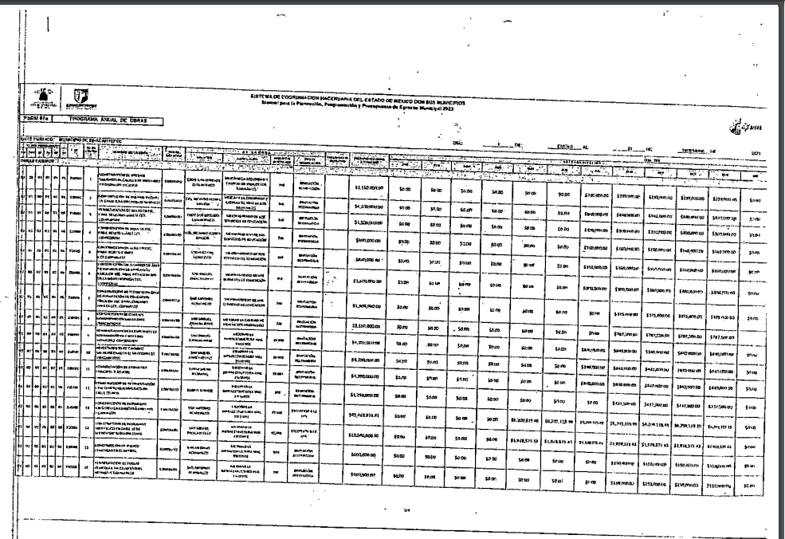

Para ello, resulta necesario precisar que, el término “ilegible” es entendido por la Real Academia Española como aquello que no puede leerse, es decir, que es incomprensible o indescifrable. Es así como se concluye que toda vez que, no se pueden comprender los documentos remitidos por el Sujeto Obligado, se determina que estos transgreden los principios de certeza y máxima publicidad previstos en las fracciones I y VIII del artículo 9 de la Ley de Transparencia y Acceso a la Información Pública del Estado de México y Municipios y, por ende, resulta indispensable nuevamente su envío.

Por lo vertido en líneas anteriores fue por medio de la Dirección de Servicios Públicos que el Sujeto Obligado se auxilió con el fin de dar cumplimiento a la solicitud de información del Recurrente en cumplimiento con sus obligaciones transparencia. Este Órgano Garante estima que las razones o motivos de inconformidad planteados en el recurso de revisión devienen fundados, por lo que es procedente modificar la respuesta proporcionada a la solicitud de información que es materia de esta resolución y ordenar la entrega del programa anual de obras 2023 así como el acta de cabildo donde fue aprobado toda vez que el Sujeto Obligado no los proporciono en su respuesta.

En ese mismo contexto, el artículo 12 de la Ley de Transparencia y Acceso a la Información Pública del Estado de México y Municipios, establece que los sujetos obligados proporcionarán la información pública que se les requiera y esta obre en sus archivos, mismo precepto que a continuación se transcribe:

“Artículo 12. Quienes generen, recopilen, administren, manejen, procesen, archiven o conserven información pública serán responsables de la misma en los términos de las disposiciones jurídicas aplicables.

Los sujetos obligados sólo proporcionarán la información pública que se les requiera y que obre en sus archivos y en el estado en que ésta se encuentre. La obligación de proporcionar información no comprende el procesamiento de la misma, ni el presentarla conforme al interés del solicitante; no estarán obligados a generarla, resumirla, efectuar cálculos o practicar investigaciones.” (SIC)

Por todo lo anterior, conviene subrayar que, las funciones de este Órgano Garante se encuentra puntualizadas en el artículo 36, de la Ley de la Materia, y de la lectura de las mismas no se encuentra alguna que faculte a este Órgano Garante para pronunciarse acerca de la veracidad de la información remitida por los Sujetos Obligados, es decir, esta Autoridad Garante del acceso a la información pública no cuenta con las atribuciones para determinar si las documentales públicas puestas a disposición por los sujetos obligados son auténticas o falsas, sino de garantizar que los sujetos obligados cumplan con sus obligaciones de transparencia y hagan entrega de la información que se les solicita.

Sirve de sustento a lo anterior, el criterio 31/10 emitido por el entonces Instituto Federal de Acceso a la Información y Protección de Datos, ahora Instituto Nacional de Acceso a la Información y Protección de Datos, que enuncia lo siguiente:

El Instituto Federal de Acceso a la Información y Protección de Datos no cuenta con facultades para pronunciarse respecto de la veracidad de los documentos proporcionados por los sujetos obligados. El Instituto Federal de Acceso a la Información y Protección de Datos es un órgano de la Administración Pública Federal con autonomía operativa, presupuestaria y de decisión, encargado de promover y difundir el ejercicio del derecho de acceso a la información; resolver sobre la negativa de las solicitudes de acceso a la información; y proteger los datos personales en poder de las dependencias y entidades. Sin embargo, no está facultado para pronunciarse sobre la veracidad de la información proporcionada por las autoridades en respuesta a las solicitudes de información que les presentan los particulares, en virtud de que en los artículos 49 y 50 de la Ley Federal de Transparencia y Acceso a la Información Pública Gubernamental no se prevé una causal que permita al Instituto Federal de Acceso a la Información y Protección de Datos conocer, vía recurso revisión, al respecto. Expedientes: 2440/07 Comisión Federal de Electricidad - Alonso Lujambio Irazábal 0113/09 Instituto de Seguridad y Servicios Sociales de los Trabajadores del Estado – Alonso Lujambio Irazábal 1624/09 Instituto Nacional para la Educación de los Adultos - María Marván Laborde 2395/09 Secretaría de Economía - María Marván Laborde 0837/10 Administración Portuaria Integral de Veracruz, S.A. de C.V. – María Marván Laborde
Criterio 31/10.

- De la Versión pública
A este respecto, los artículos 3, fracciones IX, XX, XXI y XLV; 51 y 52 de la Ley de Transparencia y Acceso a la Información Pública del Estado de México y Municipios establecen:

“Artículo 3. Para los efectos de la presente Ley se entenderá por:

IX. Datos personales: La información concerniente a una persona, identificada o identificable según lo dispuesto por la Ley de Protección de Datos Personales del Estado de México;

XX. Información clasificada: Aquella considerada por la presente Ley como reservada o confidencial;

XXI. Información confidencial: Se considera como información confidencial los secretos bancario, fiduciario, industrial, comercial, fiscal, bursátil y postal, cuya titularidad corresponda a particulares, sujetos de derecho internacional o a sujetos obligados cuando no involucren el ejercicio de recursos públicos;
XLV. Versión pública: Documento en el que se elimine, suprime o borra la información clasificada como reservada o confidencial para permitir su acceso.

Artículo 51. Los sujetos obligados designaran a un responsable para atender la Unidad de Transparencia, quien fungirá como enlace entre éstos y los solicitantes. Dicha Unidad será la encargada de tramitar internamente la solicitud de información y tendrá la responsabilidad de verificar en cada caso que la misma no sea confidencial o reservada. Dicha Unidad contará con las facultades internas necesarias para gestionar la atención a las solicitudes de información en los términos de la Ley General y la presente Ley.

Artículo 52. Las solicitudes de acceso a la información y las respuestas que se les dé, incluyendo, en su caso, la información entregada, así como las resoluciones a los recursos que en su caso se promuevan serán públicas, y de ser el caso que contenga datos personales que deban ser protegidos se podrá dar su acceso en su versión pública, siempre y cuando la resolución de referencia se someta a un proceso de disociación, es decir, no haga identificable al titular de tales datos personales.”

Así, los datos personales que obren en poder de los Sujetos Obligados deben estar protegidos, adoptando las medidas de seguridad administrativas, físicas y técnicas necesarias para garantizar la integridad, confidencialidad y disponibilidad de los datos personales, considerando además, que conforme al principio de finalidad, todo tratamiento de datos personales que efectúen deberá estar justificado en la Ley.

De este modo, en armonía entre los principios constitucionales de máxima publicidad y de protección de datos personales, la Ley permite la elaboración de versiones públicas en las que se suprima aquella información relacionada con la vida privada de los particulares y de los servidores públicos toda vez que ésta tiene por objeto proteger datos personales, entendiéndose por tales, aquéllos que hacen identificable a una persona.

En efecto, toda la información relativa a una persona física que le pueda hacer identificada o identificable constituye un dato personal en términos del artículo 4 fracción XI, de la Ley de Protección de Datos Personales en Posesión de Sujetos Obligados del Estado de México y Municipios; por consiguiente, se trata de información confidencial, que debe ser protegida por el Sujeto Obligado, en ese contexto, todo dato personal susceptible de clasificación debe ser protegido.

Clasificación que tiene que efectuar mediante las formalidades que la Ley impone, es decir, resulta necesario que el Comité de Transparencia del sujeto obligado emita el Acuerdo de Clasificación correspondiente debidamente fundado y motivado, que sustente la versión pública, el cual deberá cumplir cabalmente con las formalidades previstas en el artículo 137 de la Ley de Transparencia y Acceso a la Información Pública del Estado de México y Municipios, así como con los numerales aplicables de los Lineamientos Generales en materia de Clasificación y Desclasificación de la Información, así como para la Elaboración de Versiones Públicas, publicados en el Diario Oficial de la Federación en fecha quince de abril del año dos mil dieciséis, mediante Acuerdo del Consejo Nacional del Sistema Nacional de Transparencia, Acceso a la Información Pública y Protección de Datos Personales.

Por ende, en el presente caso el Sujeto Obligado debe atender las disposiciones en materia de protección de datos, a fin de salvaguardar los datos de particulares testando estos y emitir el debido Acuerdo que sustente la versión pública que se genere, ya que la clasificación de la información no se da por el simple mandato de la Ley, sino que es necesario que el Sujeto Obligado cuando clasifique un documento, ya sea en todo o en parte, debe atender lo dispuesto por la Ley de la materia, siendo que dicha clasificación es un trabajo en conjunto tanto de los Servidores Públicos Habilitados, de las Unidades de Transparencia y del Comité de Transparencia del Sujeto Obligado, teniendo el deber los primeros, de presentar ante la Unidad de Transparencia la propuesta de clasificación de la información, para que luego ésta se presente ante el Comité de Transparencia de así resultar procedente el proyecto de clasificación de la información y finalmente sea éste último quien apruebe, modifique o revoque la clasificación de la información solicitada.

Así, es que el Sujeto Obligado deberá cumplir con todos y cada uno de los requisitos señalados en la Ley de Protección de Datos Personales en Posesión de Sujetos Obligados del Estado de México y Municipios, en la Ley de Transparencia y Acceso a la Información Pública del Estado de México y Municipios, y con los Lineamientos Generales en Materia de Clasificación y Desclasificación de la información, así como para la elaboración de Versiones Públicas; máxime que de conformidad con lo establecido en las Leyes y Lineamientos citados, para fundar la clasificación de la información se debe señalar el artículo, fracción, inciso, párrafo o numeral de la Ley que expresamente le otorga el carácter de confidencial.

Ello, sin pasar por alto que la clasificación respectiva tiene que cumplirse mediante las formalidades impuestas por la ley; es decir, mediante Acuerdo debidamente fundado y motivado, en términos de los numerales 49 fracción VIII y 132 fracciones I, II y III de la Ley de Transparencia y Acceso a la Información Pública del Estado de México y Municipios en vigor, así como los numerales Segundo, fracción XVIII, y del Cuarto al Décimo Primero de los Lineamientos Generales en materia de Clasificación y Desclasificación de la Información, así como para la elaboración de Versiones Públicas, que literalmente expresan:

“Artículo 49. Los Comités de Transparencia tendrán las siguientes atribuciones:
VIII. Aprobar, modificar o revocar la clasificación de la información;

Artículo 132. La clasificación de la información se llevará a cabo en el momento en que:
I. Se reciba una solicitud de acceso a la información;
II. Se determine mediante resolución de autoridad competente; o
III. Se generen versiones públicas para dar cumplimiento a las obligaciones de transparencia previstas en esta Ley.”

“Segundo.- Para efectos de los presentes Lineamientos Generales, se entenderá por:
…
XVIII. Versión pública: El documento a partir del que se otorga acceso a la información, en el que se testan partes o secciones clasificadas, indicando el contenido de éstas de manera genérica, fundando y motivando la reserva o confidencialidad, a través de la resolución que para tal efecto emita el Comité de Transparencia.

Cuarto. Para clasificar la información como reservada o confidencial, de manera total o parcial, el titular del área del sujeto obligado deberá atender lo dispuesto por el Título Sexto de la Ley General, en relación con las disposiciones contenidas en los presentes lineamientos, así como en aquellas disposiciones legales aplicables a la materia en el ámbito de sus respectivas competencias, en tanto estas últimas no contravengan lo dispuesto en la Ley General.
Los Sujetos Obligados deberán aplicar, de manera estricta, las excepciones al derecho de acceso a la información y sólo podrán invocarlas cuando acrediten su procedencia.

Quinto. La carga de la prueba para justificar toda negativa de acceso a la información, por actualizarse cualquiera de los supuestos de clasificación previstos en la Ley General, la Ley Federal y leyes estatales, corresponderá a los Sujetos Obligados, por lo que deberán fundar y motivar debidamente la clasificación de la información ante una solicitud de acceso o al momento en que generen versiones públicas para dar cumplimiento a las obligaciones de transparencia, observando lo dispuesto en la Ley General y las demás disposiciones aplicables en la materia.

Sexto. Los Sujetos Obligados no podrán emitir acuerdos de carácter general ni particular que clasifiquen documentos o expedientes como reservados, ni clasificar documentos antes de que se genere la información o cuando éstos no obren en sus archivos.
La clasificación de información se realizará conforme a un análisis caso por caso, mediante la aplicación de la prueba de daño y de interés público.
Séptimo. La clasificación de la información se llevará a cabo en el momento en que:
I. Se reciba una solicitud de acceso a la información;
II. Se determine mediante resolución de autoridad competente, o
III. Se generen versiones públicas para dar cumplimiento a las obligaciones de transparencia previstas en la Ley General, la Ley Federal y las correspondientes de las entidades federativas.
Los titulares de las áreas deberán revisar la clasificación al momento de la recepción de una solicitud de acceso a la información, para verificar si encuadra en una causal de reserva o de confidencialidad.

Octavo. Para fundar la clasificación de la información se debe señalar el artículo, fracción, inciso, párrafo o numeral de la ley o tratado internacional suscrito por el Estado mexicano que expresamente le otorga el carácter de reservada o confidencial.
Para motivar la clasificación se deberán señalar las razones o circunstancias especiales que lo llevaron a concluir que el caso particular se ajusta al supuesto previsto por la norma legal invocada como fundamento.
En caso de referirse a información reservada, la motivación de la clasificación también deberá comprender las circunstancias que justifican el establecimiento de determinado plazo de reserva.

Tratándose de información clasificada como confidencial respecto de la cual se haya determinado su conservación permanente por tener valor histórico, ésta conservará tal carácter de conformidad con la normativa aplicable en materia de archivos.
Los documentos contenidos en los archivos históricos y los identificados como históricos confidenciales no serán susceptibles de clasificación como reservados.

Noveno. En los casos en que se solicite un documento o expediente que contenga partes o secciones clasificadas, los titulares de las áreas deberán elaborar una versión pública fundando y motivando la clasificación de las partes o secciones que se testen, siguiendo los procedimientos establecidos en el Capítulo IX de los presentes lineamientos.

Décimo. Los titulares de las áreas, deberán tener conocimiento y llevar un registro del personal que, por la naturaleza de sus atribuciones, tenga acceso a los documentos clasificados. Asimismo, deberán asegurarse de que dicho personal cuente con los conocimientos técnicos y legales que le permitan manejar adecuadamente la información clasificada, en los términos de los Lineamientos para la Organización y Conservación de Archivos.

En ausencia de los titulares de las áreas, la información será clasificada o desclasificada por la persona que lo supla, en términos de la normativa que rija la actuación del sujeto obligado.

Décimo primero. En el intercambio de información entre Sujetos Obligados para el ejercicio de sus atribuciones, los documentos que se encuentren clasificados deberán llevar la leyenda correspondiente de conformidad con lo dispuesto en el Capítulo VIII de los presentes lineamientos.”

De este modo, como ha sido señalado en la presente resolución, en armonía entre los principios constitucionales de máxima publicidad y de protección de datos personales, la Ley de Transparencia y Acceso a la Información Pública del Estado de México y Municipios permite la elaboración de versiones públicas en las que se suprima aquella información relacionada con la vida privada de particulares mediante el debido Acuerdo fundado y motivado en el que el Sujeto Obligado precise las razones objetivas por las que la apertura de la información generaría una afectación, asimismo, es claro que el mismo debe aplicar de manera restrictiva y limitada las hipótesis de clasificación y no hacerlas valer de manera general. Es importante señalar que, para acreditar dichos supuestos jurídicos se debe fundar y motivar correctamente la categorización de la información.

Por tanto, la fundamentación y motivación consiste en la obligación que tiene todo ente público de expresar los preceptos jurídicos aplicables al asunto motivo del acto y las razones o argumentos de su actuar.

Al respecto, el máximo tribunal del país ha establecido jurisprudencia respecto a qué debe entenderse por fundamentación y motivación, en los siguientes términos:
FUNDAMENTACIÓN Y MOTIVACIÓN. La debida fundamentación y motivación legal, deben entenderse, por lo primero, la cita del precepto legal aplicable al caso, y por lo segundo, las razones, motivos o circunstancias especiales que llevaron a la autoridad a concluir que el caso particular encuadra en el supuesto previsto por la norma legal invocada como fundamento.

Así, en un acto de autoridad se surte la debida fundamentación cuando se cita el precepto legal aplicable al caso concreto y la debida motivación cuando se expresan las razones, motivos o circunstancias que tomó en cuenta la autoridad para adecuar el hecho a los fundamentos de derecho.

Más aún, a través de diversa jurisprudencia dictada por el Poder Judicial de la Federación se sostiene que la finalidad de la fundamentación o motivación es la de explicar, justificar, posibilitar la defensa y comunicar la decisión de la autoridad:

FUNDAMENTACIÓN Y MOTIVACIÓN. EL ASPECTO FORMAL DE LA GARANTÍA Y SU FINALIDAD SE TRADUCEN EN EXPLICAR, JUSTIFICAR, POSIBILITAR LA DEFENSA Y COMUNICAR LA DECISIÓN. El contenido formal de la garantía de legalidad prevista en el artículo 16 constitucional relativa a la fundamentación y motivación tiene como propósito primordial y ratio que el justiciable conozca el "para qué" de la conducta de la autoridad, lo que se traduce en darle a conocer en detalle y de manera completa la esencia de todas las circunstancias y condiciones que determinaron el acto de voluntad, de manera que sea evidente y muy claro para el afectado poder cuestionar y controvertir el mérito de la decisión, permitiéndole una real y auténtica defensa. Por tanto, no basta que el acto de autoridad apenas observe una motivación pro forma pero de una manera incongruente, insuficiente o imprecisa, que impida la finalidad del conocimiento, comprobación y defensa pertinente, ni es válido exigirle una amplitud o abundancia superflua, pues es suficiente la expresión de lo estrictamente necesario para explicar, justificar y posibilitar la defensa, así como para comunicar la decisión a efecto de que se considere debidamente fundado y motivado, exponiendo los hechos relevantes para decidir, citando la norma habilitante y un argumento mínimo pero suficiente para acreditar el razonamiento del que se deduzca la relación de pertenencia lógica de los hechos al derecho invocado, que es la subsunción.

En consecuencia, la fundamentación y motivación implica que en el acto de autoridad, además de contenerse los supuestos jurídicos aplicables se expliquen claramente, por qué, a través de la utilización de la norma se emitió el acto. De este modo, la persona que se siente afectada pueda impugnar la decisión, permitiéndole una real y auténtica defensa.

Por lo tanto, la entrega de documentos en su versión pública debe acompañarse necesariamente del Acuerdo del Comité de Transparencia del Sujeto Obligado que la sustente, en el que se expongan los fundamentos y razones que llevaron a la autoridad a testar, suprimir o eliminar datos de dicho soporte documental, ya que el no hacerlo implica que lo entregado no es legal ni formalmente una versión pública, sino más bien una documentación ilegible, incompleta o tachada; pues no señalar las razones por las que no se aprecian determinados datos, ya sea porque se testan o suprimen, deja al solicitante en estado de incertidumbre, al no conocer o comprender porque no aparecen en la documentación respectiva, es decir, si no se exponen de manera puntual las razones de ello se estaría violentando desde un inicio el derecho de acceso a la información del solicitante.

Finalmente, y en mérito de lo expuesto en líneas anteriores, resultan fundados los motivos de inconformidad vertidos por el Recurrente, por ello con fundamento en el artículo 186 fracción III de la Ley de Transparencia y Acceso a la Información Pública del Estado de México y Municipios, se MODIFICA la respuesta a la solicitud de información 01192/ZINACANT/IP/2023 ha sido materia del presente fallo.

Por lo antes expuesto y fundado.

SE RESUELVE

PRIMERO. Se MODIFICA la respuesta entregada por el Sujeto Obligado a la solicitud de información número 01192/ZINACANT/IP/2023, al resultar fundadas las razones o motivos de inconformidad que manifestó la recurrente, en términos del Considerando CUARTO de la presente resolución.

SEGUNDO. Se ORDENA al Sujeto Obligado, haga entrega al recurrente en términos del Considerando CUARTO de la presente resolución, a través del Sistema de Acceso a la Información Mexiquense (SAIMEX), de lo siguiente:

- El programa anual de obras aprobado del ejercicio 2023.
- En caso de ser procedente, versión pública del Acta de cabildo en la cual se aprobó el programa anual de obras del 2023.

Para la entrega en versión pública deberá emitir el Acuerdo del Comité de Transparencia en términos de los artículos 49, fracción VIII y 132 fracción II de la Ley de Transparencia y Acceso a la Información Pública del Estado de México y Municipios, en el que funde y motive las razones sobre los datos que se supriman o eliminen y se ponga a disposición del Recurrente.

TERCERO. Notifíquese la presente resolución al Titular de la Unidad de Transparencia del Sujeto Obligado, para que conforme al artículo 186 último párrafo, 189 segundo párrafo y 194 de la Ley de Transparencia y Acceso a la Información Pública del Estado de México y Municipios; dé cumplimiento a lo ordenado dentro del plazo de diez días hábiles, e informe a este Instituto en un plazo de tres días hábiles siguientes sobre el cumplimiento dado a la presente y, se le apercibe que en caso de negarse a cumplir la presente resolución o hacerlo de manera parcial, se le impondrá una medida de apremio de conformidad con lo previsto en los artículos 198, 200, fracción III; 214, 215 y 216 de la Ley de Transparencia y Acceso a la Información Pública del Estado

CUARTO. De conformidad con el artículo 198 de la Ley de Transparencia y Acceso a la Información Pública del Estado de México y Municipios, de considerarlo procedente, el Sujeto Obligado de manera fundada y motivada, podrá solicitar una ampliación de plazo para el cumplimiento de la presente resolución.

QUINTO. Notifíquese a la Recurrente la presente resolución a través del Sistema de Acceso a la Información Mexiquense (SAIMEX), y hágase de su conocimiento que en caso de considerar que la presente resolución le causa algún perjuicio, podrá interponer el juicio de amparo, en los términos de las leyes aplicables de acuerdo con lo estipulado en el artículo 196 de la Ley de Transparencia y Acceso a la Información Pública del Estado de México y Municipios

ASÍ LO RESUELVE, POR UNANIMIDAD DE VOTOS EL PLENO DEL INSTITUTO DE TRANSPARENCIA, ACCESO A LA INFORMACIÓN PÚBLICA Y PROTECCIÓN DE DATOS PERSONALES DEL ESTADO DE MÉXICO Y MUNICIPIOS, CONFORMADO POR LOS COMISIONADOS JOSÉ MARTÍNEZ VILCHIS, MARÍA DEL ROSARIO MEJÍA AYALA, SHARON CRISTINA MORALES MARTÍNEZ, LUIS GUSTAVO PARRA NORIEGA Y GUADALUPE RAMÍREZ PEÑA, EN LA TRIGÉSIMA OCTAVA SESIÓN ORDINARIA CELEBRADA EL VEINTICINCO DE OCTUBRE DE DOS MIL VEINTITRÉS, ANTE EL SECRETARIO TÉCNICO DEL PLENO, ALEXIS TAPIA RAMÍREZ. ----------------------------------------------------------------------------------------------------------------------------------------------------------------------------------------------------------------------
---------------------------------------------------------------------------------------------------------------------------------------------------------------------------------------------------------------------------------------------------------------------------------------------------------------------------------------------------------------------------------------------------------------------------------------------------------------------------------------------------------------------------------------------------------------------------------------------------------------------------------------------------------------------------------------------------------------------------------------------------------------------------------------------------------------------------------------------------------------------------------------------------------------------------------------------------------------------------------------------------------------------------------------------------------------------------------------------------------------------------------------------------------------------------------------------------------------------------------------------------------------------------------------------------------------------------------------------------------------------------------------------------------------------------------------------------------------------------------------------------------------------------------------------
-------------------------------------------------------------------------------------------------------------------
JMV/CCR/NJMB

